**ПРАВИЛА ЭКСПЛУАТАЦИИ ДЕТСКОГО ИГРОВОГО ОБОРУДОВАНИЯ**

**ВНИМАНИЕ!**

**Дети до 7 лет должны находиться на площадке под присмотром родителей, воспитателей или в сопровождении взрослых. Перед использованием игрового оборудования следует убедиться в его безопасности и отсутствии посторонних предметов.**

**ПРЕДНАЗНАЧЕНИЕ ДЕТСКОГО ИГРОВОГО ОБОРУДОВАНИЯ**

|  |  |
| --- | --- |
| **1 Шведская стенка для детей** | **от 3 до 7 лет** |
| **2. Качалка-балансир** | **от 3 до 7 лет** |
| **3. Игровой комплекс** | **от 3 до 7 лет** |
| **4. Песочница** | **от 3 до 7 лет** |
| **5. Качалка на пружине** | **от 3 до 7 лет** |
| **6. Веранда для детей** | **от 3 до 7 лет** |
| **7. Горка для детей** | **от 3 до 7 лет** |
| **8. Полоса препятствий для детей** | **от 3 до 7 лет** |
| **9. Яма для прыжков** | **от 3 до 7 лет** |

**УВАЖАЕМЫЕ ПОСЕТИТЕЛИ!**

**НА ДЕТСКОЙ ПЛОЩАДКЕ ЗАПРЕЩАЕТСЯ:**

**Пользоваться игровым оборудованием лицам старше 16 лет и весом более 70 кг. Мусорить, курить и оставлять окурки, приносить и оставлять стеклянные бутылки. Выгуливать домашних животных. Использовать игровое оборудование не по назначению.**

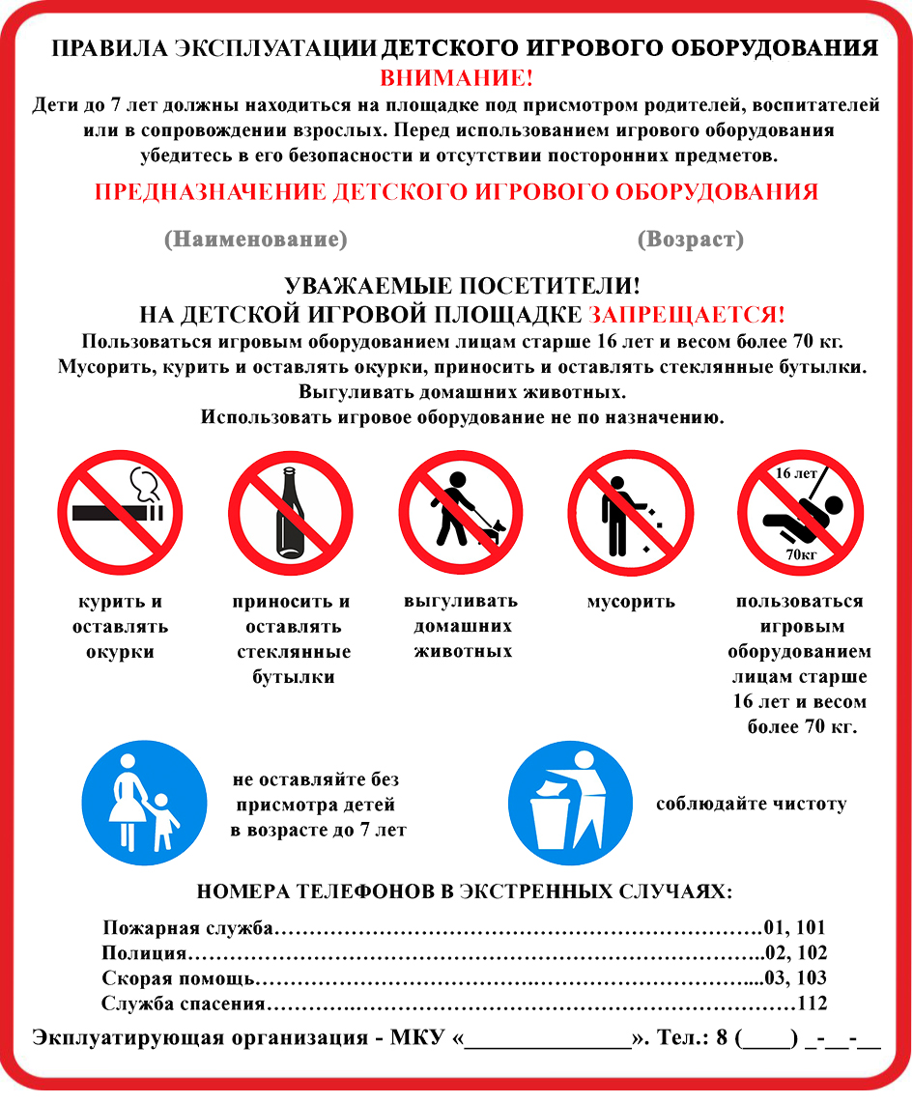

**НОМЕРА ТЕЛЕФОНОВ В ЭКСТРЕННЫХ СЛУЧАЯХ**

|  |  |
| --- | --- |
| **Медицинская служба (скорая помощь)** | **01, 103** |
| **Полиция** | **02, 102** |
| **Служба спасения** | **112** |

**Эксплуатирующая организация – МБДОУ № 6.**

**Тел. +7(8422)58-33-36, 58-52-88**